台灣省土木技師公會 函
免 用 印 信
100年01月31日
(100)省土技字第0447號
附 件:如 文
受文者：全體會員
主 旨：函轉內政部中華民國93年07月28日台內營字第0930085146號函(詳如附件)，有關營造業法第34條第一項但書規定之執行方式乙案，敬請依說明配合辦理，請 查照。
說 明：
一、依內政部函之說明二第一款第（三）項：「有關專任工程人員兼任相關公會指派或輪派之鑑定工作，請各該公會訂定作業規定，且由各該公會每年統一造冊（內容包括兼任業務或職務之內容、起迄時間等）送本部申請認可」。
二、本會受聘營造業之專任工程人員兼任鑑定業務者，請填寫如下之調查表，並於100年2月14日前傳真或郵寄公會，俾便彙整報請內政部認可。
三、本會承辦人員聯絡電話：(02)8961-3968轉133 游玉如小姐、傳真：(02)29641159、29634076。

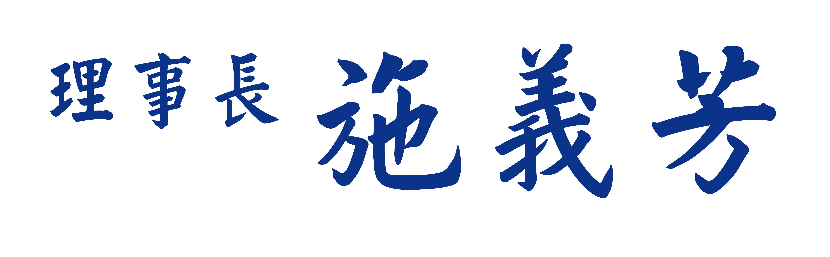
台灣省土木技師公會
民國100年受聘於營造業之專任工程人員兼任鑑定業務者
【調查表】
會員證號 | 姓 名 | 服務機構 | 聯絡電話
O：
H：
行動：

